SỔ TAY TỪ VỰNG READING CHUYÊN ĐỀ MATCHING HEADING
Link đề sổ tay: https://www.ieltstutor.vn/blog/so-tay-tu-vung-bai-chuyen-de-matching-heading-co-ban
Link đề bài đọc: https://www.ieltstutor.me/blog/bai-tap-dang-matching-heading-ielts-reading
IELTS TUTOR lưu ý:
1. Cách chọn lọc từ IELTS Reading https://www.ieltstutor.me/blog/ielts-reading-vocabulary-chon-loc-tu-vung-can-phai-hoc
2. Cách học từ vựng nhớ lâu
​​https://www.ieltstutor.me/blog/cach-hoc-vocabulary-nho-lau-ielts
3. Các loại từ điển nên tra
https://www.ieltstutor.me/blog/tu-dien-phai-hoc-ielts-writing
4. Chọn trọng tâm 20 - 25 từ
5. Sổ tay từ vựng IELTS READING mẫu
https://docs.google.com/document/d/1wIH_hjF3CsnzQjFula4cV-lODBXNvAUK/edit
6. Trong quá trình làm bài học viên có câu hỏi còn thắc mắc không? (nêu cụ thể để giáo viên hướng dẫn nhé)
……………………………………………………………………………………………………………………………….
Trước khi làm bảng sổ tay từ vựng phía dưới, mình sẽ đọc kĩ lại 3 bài đọc, kèm giải thích từ vựng bên cạnh để hiểu bài đọc hơn nha, chú ý các từ vựng được giải thích là các từ vựng nên được ôn đi ôn lại nhiều lần vì sẽ gặp nhiều trong các đề thi IELTS
Nếu không xem được ảnh phía dưới thì xem link sau:
- https://custom-images.strikinglycdn.com/res/hrscywv4p/image/upload/c_limit,fl_lossy,h_9000,w_1200,f_auto,q_auto/1276817/757460_285502.png
- https://custom-images.strikinglycdn.com/res/hrscywv4p/image/upload/c_limit,fl_lossy,h_9000,w_1200,f_auto,q_auto/1276817/210496_597388.png
- https://custom-images.strikinglycdn.com/res/hrscywv4p/image/upload/c_limit,fl_lossy,h_9000,w_1200,f_auto,q_auto/1276817/308281_395953.png
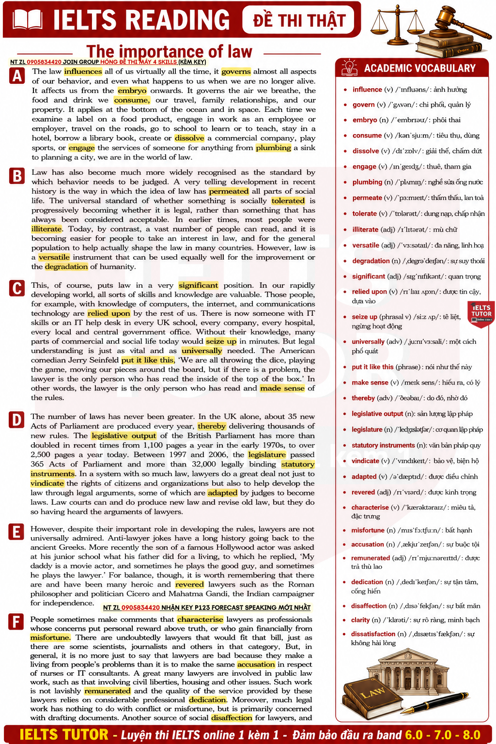
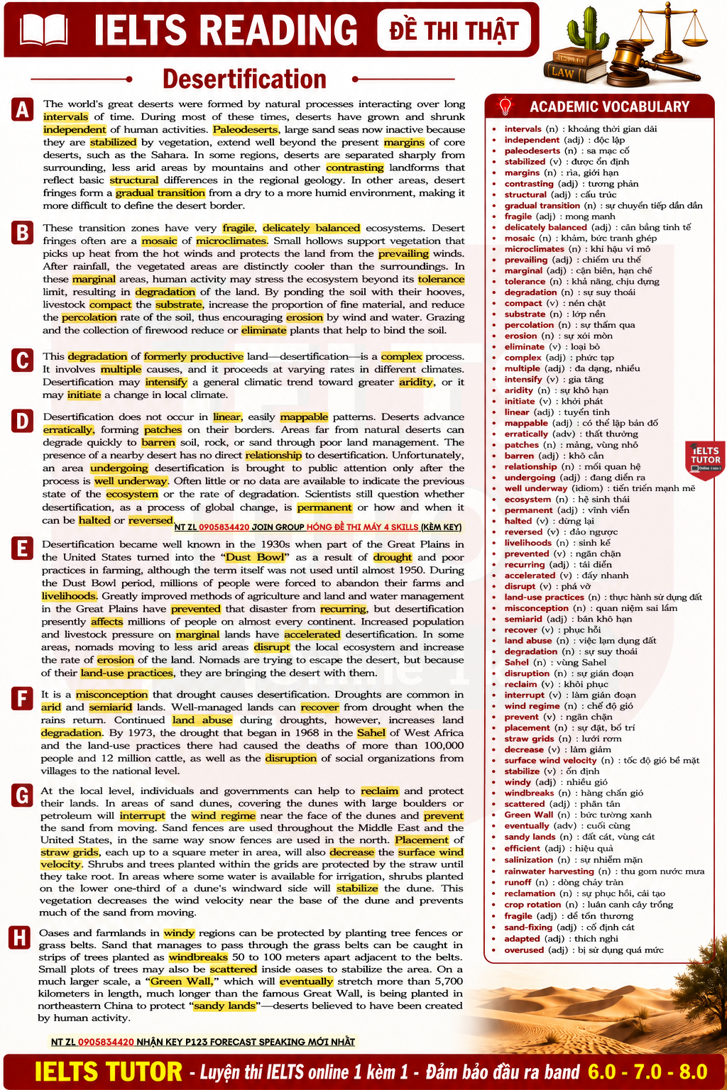
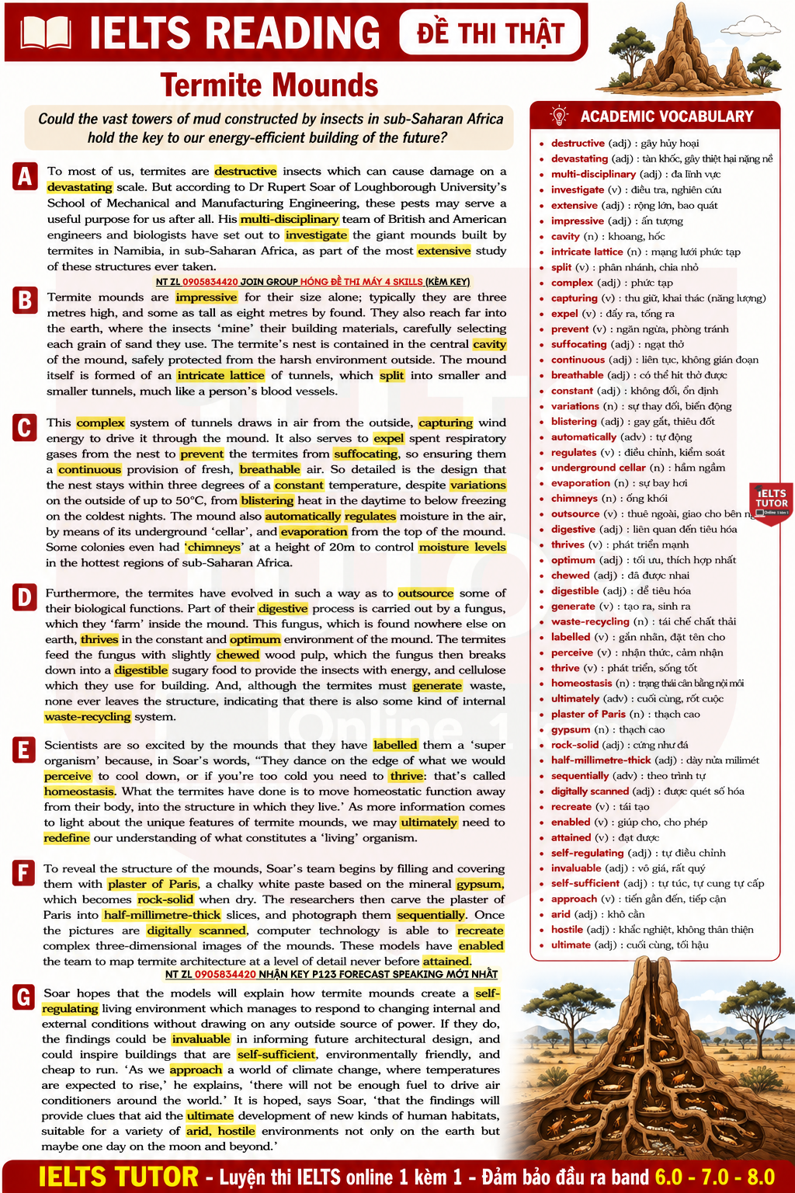

STT | Từ vựng thường xuất hiện trong IELTS Reading | Câu trong bài reading có từ này  (giải thích nghĩa tiếng việt & dịch câu ví dụ) | Nghĩa tiếng Anh | Từ đồng nghĩa (tra từ điển https://www.thesaurus.com/browse/adapt)  (học 3 từ) | Từ trái nghĩa (tra từ điển https://www.synonym.com/synonyms/adapt)  (học 3 từ) | Word Family (từ đó là Noun thì dạng Verb của nó là gì) https://www.wordwebonline.com  (học 3 từ)
Mẫu | Adapt | The beetles immediately disappear beneath the pats digging and tunnelling and, if they successfully adapt to their new environment, soon become a permanent, self-sustaining part of the local ecology.  - Adapt trong câu này có nghĩa là: thích nghi  - Dịch cả câu: Những con bọ ngay lập tức biến mất xuống dưới các bãi phân, đào bới và tạo đường hầm; và nếu chúng thích nghi thành công với môi trường mới, chúng sẽ sớm trở thành một phần lâu dài, tự duy trì của hệ sinh thái địa phương. | to change, or to change something, to suit different conditions or uses | Accommodate  Accustom  Acclimate | Disobey  Dissimilate  Blur | adaptation
Đề 1: The importance of law
1 | virtually | - The law influences all of us virtually all the time, it governs almost all aspects of our behavior, and even what happens to us when we are no longer alive.  - Virtually trong câu này có nghĩa là:  - Dịch cả câu:
2 | dissolve | - Each time we examine a label on a food product, engage in work as an employee or employer, travel on the roads, go to school to learn or to teach, stay in a hotel, borrow a library book, create or dissolve a commercial company, play sports, or engage the services of someone for anything from plumbing a sink to planning a city, we are in the world of law.  - dissolve trong câu này có nghĩa là:  - Dịch cả câu:
3 | permeat (v) | - A very telling development in recent history is the way in which the idea of law has permeated all parts of social life.  - permeated trong câu này có nghĩa là:  - Dịch cả câu:
4 | Telling (adj) | - A very telling development in recent history is the way in which the idea of law has permeated all parts of social life.  - telling trong câu này có nghĩa là:  - Dịch cả câu:
5 | versatile | - However, law is a versatile instrument that can be used equally well for the improvement or the degradation of humanity.  - versatile trong câu này có nghĩa là:  - Dịch cả câu:
6 | degradation | - However, law is a versatile instrument that can be used equally well for the improvement or the degradation of humanity.  - degradation trong câu này có nghĩa là:  - Dịch cả câu:
7 | seize up | - Without their knowledge, many parts of commercial and social life today would seize up in minutes.  - seize up trong câu này có nghĩa là:  - Dịch cả câu:
8 | legislative | - The legislative output of the British Parliament has more than doubled in recent times from 1,100 pages a year in the early 1970s,to over 2,500 pages a year today.  - legislative trong câu này có nghĩa là:  - Dịch cả câu:
9 | vindicate | - In a system with so much law, lawyers do a great deal not just to vindicate the rights of citizens and organizations but also to help develop the law through legal arguments, some of which are adapted by judges to become laws.  - vindicate trong câu này có nghĩa là:  - Dịch cả câu:
10 | characterise | - People sometimes make comments that characterise lawyers as professionals whose concerns put personal reward above truth, or who gain financially from misfortune.  - characterise trong câu này có nghĩa là:  - Dịch cả câu:
11 | misfortune | - Moreover, much legal work has nothing to do with conflict or misfortune, but is primarily concerned with drafting documents  - misfortune trong câu này có nghĩa là:  - Dịch cả câu:
12 | lavisly | - Such work Is not lavishly remunerated and the quality of the service provided by these lawyers relies on considerable professional dedication  - lavishly trong câu này có nghĩa là:  - Dịch cả câu:
13 | remunerate (Verb) | - Such work Is not lavishly remunerated and the quality of the service provided by these lawyers relies on considerable professional dedication  - remunerate trong câu này có nghĩa là:  - Dịch cả câu:
14 | have nothing to do with | - Moreover, much legal work has nothing to do with conflict or misfortune, but is primarily concerned with drafting documents  - has nothing to do with trong câu này có nghĩa là:  - Dịch cả câu:
15 | disaffection (n) | - Another source of social disaffection for lawyers, and disaffection for the law, is a limited public understanding of how law works and how It could be changed.  - Disaffection trong câu này có nghĩa là:  - Dịch cả câu:
Đề 2: Desertification
16 | stabilize (verb) | - Paleodeserts, large sand seas now inactive because they are stabilized by vegetation, extend well beyond the present margins of core deserts, such as the Sahara  - stabilized trong câu này có nghĩa là:  - Dịch cả câu:
17 | geology | - In some regions, deserts are separated sharply from surrounding, less arid areas by mountains and other contrasting landforms that reflect basic structural differences in the regional geology.  - geology trong câu này có nghĩa là:  - Dịch cả câu:
18 | mosaic | - Desert fringes often are a mosaic of microclimates.  - mosaic trong câu này có nghĩa là:  - Dịch cả câu:
19 | prevailing (adj) | - Small hollows support vegetation that picks up heat from the hot winds and protects the land from the prevailing winds.  - prevailing trong câu này có nghĩa là:  - Dịch cả câu:
20 | aridity | - Desertification may intensify a general climatic trend toward greater aridity, or it may initiate a change in local climate.  - aridity trong câu này có nghĩa là:  - Dịch cả câu:
21 | erratically | - Deserts advance erratically, forming patches on their borders.  - erratically trong câu này có nghĩa là:  - Dịch cả câu:
22 | barren | - Areas far from natural deserts can degrade quickly to barren soil, rock, or sand through poor land management.  - barren trong câu này có nghĩa là:  - Dịch cả câu:
23 | ​​underway | - Unfortunately, an area undergoing desertification is brought to public attention only after the process is well underway.  - underway trong câu này có nghĩa là:  - Dịch cả câu:
24 | halt (verb) | - Scientists still question whether desertification, as a process of global change, is permanent or how and when it can be halted or reversed.  - halted trong câu này có nghĩa là:  - Dịch cả câu:
25 | reverse (verb) | - Scientists still question whether desertification, as a process of global change, is permanent or how and when it can be halted or reversed.  - reversed trong câu này có nghĩa là:  - Dịch cả câu:
26 | recurring | - Greatly improved methods of agriculture and land and water management in the Great Plains have prevented that disaster from recurring, but desertification presently affects millions of people on almost every continent.  - recurring trong câu này có nghĩa là:  - Dịch cả câu:
27 | accelerate | - Increased population and livestock pressure on marginal lands have accelerated desertification.  - accelerated trong câu này có nghĩa là:  - Dịch cả câu:
28 | reclaim | - At the local level, individuals and governments can help to reclaim and protect their lands.  - reclaim trong câu này có nghĩa là:  - Dịch cả câu:
29 | velocity | - Placement of straw grids, each up to a square meter in area, will also decrease the surface wind velocity.  - velocity trong câu này có nghĩa là:  - Dịch cả câu:
Đề 3: Termite mounds
30 | intricate | The mound itself is formed of an intricate lattice of tunnels, which spilt into smaller and smaller tunnels, much like a person’s blood vessels.  - intricate trong câu này có nghĩa là:  - Dịch cả câu:
31 | expel | - It also serves to expel spent respiratory gases from the nest to prevent the termites from suffocating, so ensuring them a continuous provision of fresh, breathable air.  - expel trong câu này có nghĩa là:  - Dịch cả câu:
32 | suffocate | - It also serves to expel spent respiratory gases from the nest to prevent the termites from suffocating, so ensuring them a continuous provision of fresh, breathable air.  - suffocating trong câu này có nghĩa là:  - Dịch cả câu:
33 | blistering | So detailed is the design that the nest stays within three degrees of a constant temperature, despite variations on the outside of up to 500C, from blistering heat in the daytime to below freezing on the coldest nights.  - blistering trong câu này có nghĩa là:  - Dịch cả câu:
34 | outsource (verb) | Furthermore, the termites have evolved in such a way as to outsource some of their biological functions.  - outsource trong câu này có nghĩa là:  - Dịch cả câu:
35 | optimum (adj) | This fungus, which is found nowhere else on earth, thrives in the constant and optimum environment of the mound.  - outsource trong câu này có nghĩa là:  - Dịch cả câu:
36 | label (verb) | Scientists are so excited by the mounds that they have labelled them a ‘super organism’ because, in Soar’s word. “They dance on the edge of what we would perceive to cool down, or if you’re too cold you need to thrive: that’s called homeostasis.  - labelled trong câu này có nghĩa là:  - Dịch cả câu:

